Cơ sở dữ liệu

Danh sách bảng
STT | Tên bảng | Mô tả | Phụ thuộc
1 | TaiKhoan | Chứa dữ liệu tài khoản | NhanVien,KhachHan
2 | MauSac | Chứa dữ liệu màu sắc | SPCT
3 | Size | Chứa dữ liệu size | SPCT
4 | DonHang | Chứa dữ liệu đơn hàng | HoaDon
5 | HoaDon | Chứa dữ liệu hóa đơn | GiamGia
6 | HoaDonChiTiet | Chứa dữ liệu hóa đơn chi tiết | HoaDon, SPCT
7 | SanPham | Chứa dữ liệu sản phẩm | ThuongHieu, XuatXu, ChatLieu
8 | GiamGia | Chứa dữ liệu khuyến mãi
9 | ThuongHieu | Chứa dữ liệu thương hiệu
10 | XuatXu | Chứa dữ liệu xuất xứ
11 | ChatLieu | Chứa dữ liệu chất liệu
12 | SanPhamChiTiet | Chứa dữ liệu sản phẩm chi | Size, SanPham,  MauSac

Đặc tả bảng

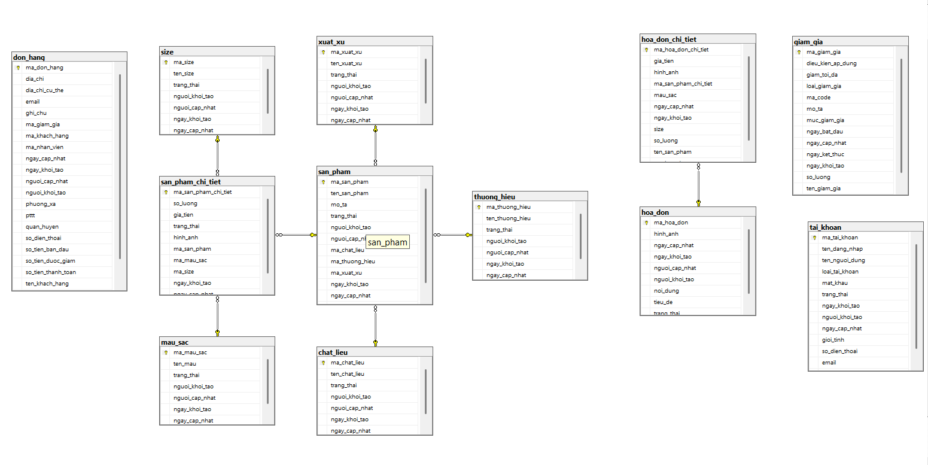
Hình : Sơ đồ ERD

Bảng TaiKhoan
STT | Tên trường | Kiểu dữ liệu | Mô tả | Ràng buộc
1 | MaTaiKhoan | INT(11) | Mã tự tăng | PK, Null, AI
2 | TenDangNhap | VARCHAR(255) | Tên đăng nhập
3 | TenNguoiDung | VARCHAR(255) | Tên người dùng
4 | LoạiTaiKhoan | VARCHAR(255) | Loại tài khoản
5 | MatKhau | INT(11) | Mật khẩu
6 | TrangThai | VARCHAR(255) | Trạng thái tài khoản
7 | NgayKhoiTao | VARCHAR(255) | Ngày khởi tạo
8 | NguoiKhoiTao | VARCHAR(255) | Người khởi tạo
9 | NgayCapNhat | INT(11) | Ngày cập nhật
10 | NguoiCapNhat | INT(11) | Người cập nhật
11 | MaKhachHang | DATETIME | Mã khách hàng | FK
12 | MaNhanVien | DATETIME | Mã nhân viên | FK
Bảng : Đặc tả bảng tài khoản

Bảng MauSac
STT | Tên trường | Kiểu dữ liệu | Mô tả | Ràng buộc
1 | MaMauSac | VARCHAR(255) | Mã tự tăng | PK, Null, AI
2 | TenMau | VARCHAR(255) | Tên ảnh màu sắc
3 | TrangThai | INT(11) | Trạng thái
4 | NguoiKhoiTao | VARCHAR(255) | Người khởi tạo
5 | NguoiCapNhat | VARCHAR(255) | Người cập nhật
6 | NgayKhoiTao | DATETIME | Ngày khởi tạo
7 | NgayCapNhat | DATETIME | Ngày cập nhật
Bảng : Đặc tả bảng màu sắc

Bảng Size
STT | Tên trường | Kiểu dữ liệu | Mô tả | Ràng buộc
1 | MaSize | INT(11) | Mã tự tăng | PK, Null, AI
2 | TenSize | VARCHAR(255) | Tên size
3 | TrangThai | INT(11) | Trạng thái
4 | NguoiKhoiTao | VARCHAR(255) | Người khởi tạo
5 | NguoiCapNhat | VARCHAR(255) | Người cập nhật
6 | NgayKhoiTao | DATETIME | Ngày khởi tạo
7 | NgayCapNhat | DATETIME | Ngày cập nhật
Bảng : Bảng đặc tả Size

Bảng DonHang
STT | Tên trường | Kiểu dữ liệu | Mô tả | Ràng buộc
1 | MaDonHang | INT(11) | Mã tự tăng | PK, Null, AI
2 | TenKhachHang | VARCHAR(255) | Tên khách hàng
3 | SoDienThoai | INT(11) | Số điện thoại
4 | DiaChi | VARCHAR(255) | Địa chỉ
5 | SoTienBanDau | VARCHAR(255) | Số tiền gốc
6 | SoTienDuocGiam | VARCHAR(255) | Số tiền được giảm giá
7 | SoTienThanhToan | VARCHAR(255) | Tổng tiền phải trả
8 | TrangThai | VARCHAR(255) | Trạng thái
9 | MaGiamGia | INT(11) | Mã giảm giá | FK
10 | PTTT | VARCHAR(255) | Phương thức thanh toán
11 | MaKhachHang | INT(11) | Mã khách hàng | FK
12 | MaNhanVien | INT(11) | Mã nhân viên | FK
13 | NguoiKhoiTao | VARCHAR(255) | Người khởi tạo
14 | NguoiCapNhat | VARCHAR(255) | Người cập nhật
15 | NgayKhoiTao | DATETIME | Ngày khởi tạo
16 | NgayCapNhat | DATETIME | Ngày cập nhật
Bảng : Bảng đặc tả đơn hàng

Bảng HoaDon
STT | Tên trường | Kiểu dữ liệu | Mô tả | Ràng buộc
1 | MaHoaDon | INT(11) | Mã tự tăng | PK, Null, AI
2 | TieuDe | VARCHAR(255) | Tiêu đề
3 | NoiDung | VARCHAR(255) | Nội dung
4 | HinhAnh | VARCHAR(255) | Hình ảnh
5 | TrangThai | INT(11) | Trạng thái
6 | NguoiKhoiTao | VARCHAR(255) | Người khởi tạo
7 | NguoiCapNhat | VARCHAR(255) | Người cập nhật
8 | NgayKhoiTao | DATETIME | Ngày khởi tạo
9 | NgayCapNhat | DATETIME | Ngày cập nhật
Bảng : Bảng đặc tả hóa đơn

Bảng HoaDonChiTiet
STT | Tên trường | Kiểu dữ liệu | Mô tả | Ràng buộc
1 | MaHoaDonChiTiet | INT(11) | Mã tự tăng | PK, Null, AI
2 | MaHoaDon | INT(11) | Mã hóa đơn | FK
3 | MaHoaDonChiTiet | INT(11) | Mã hóa đơn chi tiết | FK
4 | SoLuong | INT(11) | Số lượng
5 | HinhAnh | VARCHAR(255) | Hình ảnh
6 | GiaTien | INT(11) | Giá tiền
7 | Size | VARCHAR(255) | Kích cỡ
8 | MauSac | VARCHAR(255) | Màu sắc
9 | TenSanPham | VARCHAR(255) | Tên sản phẩm
10 | MaSanPhamChiTiet | INT(11) | Mã sản phẩm chi tiết | FK
11 | NgayKhoiTao | DATETIME | Ngày khởi tạo
12 | NgayCapNhat | DATETIME | Ngày cập nhật
Bảng : Bảng đặc tả hóa đơn chi tiết
Bảng SanPham
STT | Tên trường | Kiểu dữ liệu | Mô tả | Ràng buộc
1 | MaSanPham | INT(11) | Id tự tăng | PK, Null, AI
2 | TenSanPham | VARCHAR(255) | Tên sản phẩm
3 | MoTa | VARCHAR(255) | Mô tả
4 | TrangThai | INT(11) | Trạng thái
5 | NguoiKhoiTao | VARCHAR(255) | Người khởi tạo
6 | NguoiCapNhat | VARCHAR(255) | Người cập nhật
7 | MaChatLieu | INT(11) | Mã chất liệu | FK
8 | MaThuongHieu | INT(11) | Mã thương hiệu | FK
9 | MaXuatXu | INT(11) | Mã xuất xứ | FK
10 | NgayKhoiTao | DATETIME | Ngày khởi tạo
11 | NgayCapNhat | DATETIME | Ngày cập nhật
Bảng : Bảng đặc tả sản phẩm

Bảng GiamGia
STT | Tên trường | Kiểu dữ liệu | Mô tả | Ràng buộc
1 | MaGiamGia | INT(11) | Mã tự tăng | PK, Null, AI
2 | TenGiamGia | VARCHAR(255) | Tên mã giảm giá
3 | MoTa | VARCHAR(255) | Mô tả
4 | MucGiamGia | VARCHAR(255) | Mức giảm giá
5 | LoaiGiamGia | INT(11) | Loại giảm giá
6 | GiamToiDa | INT(11) | Giảm giá tối đa
7 | SoLuong | INT(11) | Số lượng
8 | DieuKienApDung | INT(11) | Điều kiện áp dụng
9 | NgayBatDau | DATETIME | Ngày bắt đầu
10 | NgayKetThuc | DATETIME | Ngày kết thúc
11 | TrangThai | INT(11) | Trạng thái
12 | NgayKhoiTao | DATETIME | Ngày khởi tạo
13 | NgayCapNhat | DATETIME | Ngày cập nhật
Bảng : Bảng đặc tả giảm giá

Bảng ThuongHieu
STT | Tên trường | Kiểu dữ liệu | Mô tả | Ràng buộc
1 | MaThuongHieu | INT(11) | Mã tự tăng | PK, Null, AI
2 | TenThuongHieu | VARCHAR(255) | Tên thương hiệu
3 | TrangThai | INT(11) | Trạng thái
4 | NguoiKhoiTao | VARCHAR(255) | Người khởi tạo
5 | NguoiCapNhat | VARCHAR(255) | Người cập nhật
6 | NgayKhoiTao | DATETIME | Ngày khởi tạo
7 | NgayCapNhat | DATETIME | Ngày cập nhật
Bảng : Bảng đặc tả thương hiệu

Bảng XuatXu
STT | Tên trường | Kiểu dữ liệu | Mô tả | Ràng buộc
1 | MaXuatXu | INT(11) | Mã tự tăng | PK, Null, AI
2 | TenXuatXu | VARCHAR(255) | Tên xuất xứ
3 | TrangThai | INT(11) | Trạng thái
4 | NguoiKhoiTao | VARCHAR(255) | Người khởi tạo
5 | NguoiCapNhat | VARCHAR(255) | Người cập nhật
6 | NgayKhoiTao | DATETIME | Ngày khởi tạo
7 | NgayCapNhat | DATETIME | Ngày cập nhật
Bảng : Bảng đặc tả xuất xứ

Bảng ChatLieu
STT | Tên trường | Kiểu dữ liệu | Mô tả | Ràng buộc
1 | MaChatLieu | INT(11) | Mã tự tăng | PK, Null, AI
2 | TenChatLieu | VARCHAR(255) | Tên chất liệu
3 | TrangThai | INT(11) | Trạng thái
4 | NguoiKhoiTao | VARCHAR(255) | Người khởi tạo
5 | NguoiCapNhat | VARCHAR(255) | Người cập nhật
6 | NgayKhoiTao | DATETIME | Ngày khởi tạo
7 | NgayCapNhat | DATETIME | Ngày cập nhật
Bảng : Bảng đặc tả chất liệu

Bảng SanPhamChiTiet
STT | Tên trường | Kiểu dữ liệu | Mô tả | Ràng buộc
1 | MaSanPhamChiTiet | INT(11) | Mã tự tăng | PK, Null, AI
2 | SoLuong | INT(11) | Số lượng
3 | GiaTien | VARCHAR(255) | Giá tiền sản phẩm
4 | TrangThai | INT(11) | Trạng thái
5 | MaSanPham | INT(11) | Mã sản phẩm | FK
6 | MaMauSac | INT(11) | Mã màu sắc | FK
7 | MaSize | INT(11) | Mã size | FK
8 | HinhAnh | VARCHAR(255) | Hình ảnh
9 | NgayKhoiTao | DATETIME | Ngày khởi tạo
10 | NgayCapNhat | DATETIME | Ngày cập nhật
Bảng : Bảng đặc tả sản phẩm chi tiết

